障害者福祉センター講座
絵手紙講座
日 時：令和５年1０月2６日（木）１３：００～１４：００
場 所：蕨市総合社会福祉センター ２階団体連絡室
対 象：市内に在住、在勤の障害者とその介護者
講 師：本木 絹代先生 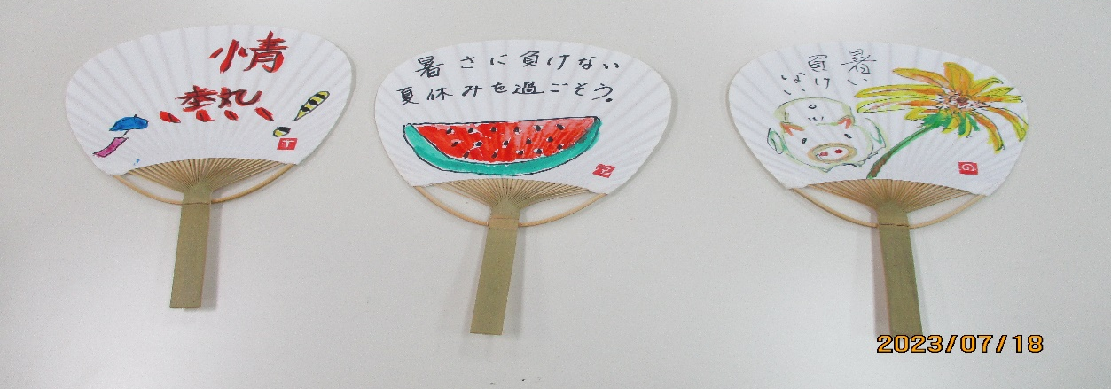
参加費：２００円
持ち物：汚れてもいい服装
定 員：１０名
申 込：１０月19日（木）までにご連絡ください。
※体調不良等による当日キャンセルの場合は同じく下記まで連絡願います。
※新型コロナウイルスの流行状況により、中止となる場合がございますので、
予めご了承下さい。
問合せ先：ドリーマ松原 担当：國分 野澤 和栗０４８－４３２－６８３０

